Artes visuales 4to básico semana e del 30 de marzo al 3 de abril

Observa cada uno de estos videos
- Como dibujar una serpiente https://www.youtube.com/watch?v=c5wPjpEmNtQ  - Como dibujar un leopardo https://www.youtube.com/watch?v=4LOKP7fqrvo  - Como dibujar un perro https://www.youtube.com/watch?v=LJAl0Q2FK6I  - Como dibujar un gato https://www.youtube.com/watch?v=mX0IQoq6DN4  - Como dibujar un pájaro https://www.youtube.com/watch?v=ie7aCwpMbOI | 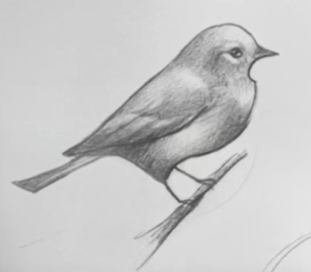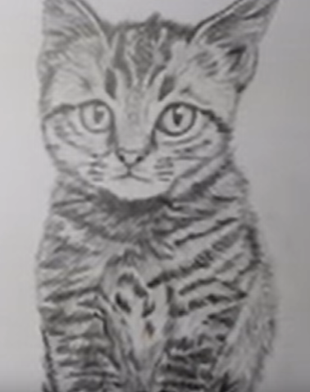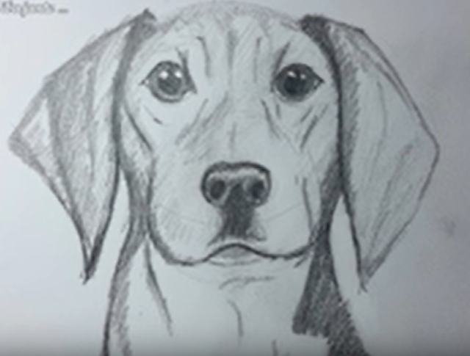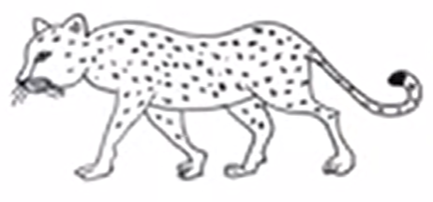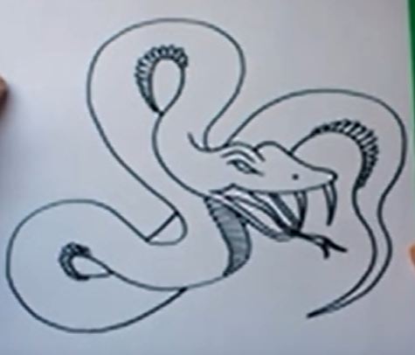
A continuación:
1° Elige el animal que más te gustó para dibujarlo tú o puedes buscar otro animal que más te acomode para dibujar.
2° Usa lápiz grafito para dibujarlo lo más real posible (forma figurativa)
3° Agrega el detalle de su pelaje, plumas, sombra, etc. Si quieres colorearlo es opcional.
Para crear puedes usar:
Formato: block chico.
Materiales: lápiz grafito y goma.

El apoderado debe guiar a la estudiante en su trabajo, como: dar ideas, dar ejemplos, supervisar el proceso, facilitar materiales.
La estudiante debe intervenir en su totalidad en su creación y no el apoderado u otro.
Se evaluarán los siguientes aspectos:
Indicador de evaluación | 1 pto | 2 pts | Ptj logrado
1.- Aplican elementos del lenguaje visual en sus trabajos de arte, con diversos propósitos expresivos y creativos: forma figurativa.
2.- Realiza un dibujo realista de un animal.
3.- Agrega detalles de dicho animal (pelaje, plumas, sombra, etc)
4.- Cumple con el formato.
5.-Cumple con materiales exigidos.
6.-. La creación es intervenida por la estudiante en su totalidad.
6.- Presenta su trabajo con nombre completo, fecha, curso, colegio. (Al reverso de la hoja.) | Cumple con 2 elementos | Cumple de 3 a 4 elementos
7.- Entrega la composición visual de manera limpia y ordenada. (sin doblar, manchado, incompleto)
8.- Cumple con el plazo de entrega. (3° clase de artes)
total |  | 16pts
Nota |  | 70

Recuerde archivar su trabajo para ser presentado una vez que retorne al colegio.

